Budapesti Műszaki Szakképzési Centrum  
Petrik Lajos Két Tanítási Nyelvű Technikum

SZOFTVERFEJLESZTŐ ÉS -TESZTELŐ TECHNIKUS SZAKMA

OKJ száma: 5 0613 12 03

**TickOff - To-Do alkalmazás**

Budapest, 2022. 04. 10.

**Készítette**: Ibrányi Levente Alex 14/S

**Csapattagok**: Szoták Simon, Király Dávid

Budapesti Műszaki Szakképzési Centrum

Petrik Lajos Két Tanítási Nyelvű Technikum

**Nyilatkozat**

Alulírott Ibrányi Levente Alexkijelentem, hogy ez a vizsgaremek saját tudásom, önálló munkám terméke. A vizsgaremek közös részeit Szoták Simon, Király Dávid és Jómagam készítettük, ezeket pontosan jelölt.

Ibrányi Levente Alex Szoták Simon Király Dávid

Budapest, 2022. 04. 10.

Tartalom

1 Bevezetés, témaválasztás 4

2 Fejlesztői dokumentáció 5

2.1 Az alkalmazott fejlesztői eszközök 5

2.2 Felületterv 5

2.3 Adatmodell leírása 7

2.4 Részletes feladatspecifikáció, algoritmusok 9

2.5 Tesztelési dokumentáció 11

2.6 Továbbfejlesztési lehetőségek 14

3 Felhasználói dokumentáció 15

3.1 A program általános specifikációja 15

3.2 Rendszerkövetelmények 15

3.3 A program telepítésének és konfigurálásának a leírása 16

3.4 A program használatának a részletes leírása 16

4 Összegzés 24

# Bevezetés, témaválasztás

Az általunk választott téma egy to-do weboldal, mobil alkalmazás, és egy ezekhez tartozó admin kezelőfelület asztali alkalmazás. Az ötlet még 2021 nyarán fogalmazódott meg bennünk, amikor azon gondolkodtunk hogy egy közös saját projektnek mibe vágjunk bele.

Amikor a második év elején összeállt a csapatunk, eldöntöttük, hogy ezt a saját projektet fogjuk megvalósítani mint vizsgaremek.

Az alap ötlet egy átlagos to-do alkalmazás kicsit tovább gondolva. A cél az volt, ne egy 100. ugyan olyan alkalmazás legyen, kisebb design változtatásokkal, hanem egy olyan app ami motiválja a felhasználókat arra, hogy egy kicsivel rendezettebb életet éljenek, és időt spóroljanak maguknak a mindennapokban. Ezt egy jutalmazás-rendszerrel próbáljuk elérni, aminek a lényege az, hogy a felhasználó minden (adott időben) elkészített feladat után tapasztalat pontot szerezhet, melyekkel növelheti a felhasználó szintjét, és egyéb jutalmakat szerezhet, mint például egyedi téma, vagy ikon.

# Fejlesztői dokumentáció

## Az alkalmazott fejlesztői eszközök

A mobil applikáció megvalósítására a következőket használtam fel:

* Programozási nyelv: Java
* Layoutok : XML
* Fejlesztői környezet: Android Studio (verzió)
* Felülettervek és ikonok: Figma
* Api futtatása: Visual Studio Code, Xampp

## Felületterv

|  |  |  |
| --- | --- | --- |
| **Activity név** | **Funkció** | **Leírás** |
| LoginActivity | Bejelentkezés | Regisztrált felhasználók itt tudnak bejelentkezni. |
| RegisterActivity | Regisztráció | Új fiók létrehozása. |
| ForgottenActivity | Új jelszó igénylése | Az a felhasználó aki elfelejtette a jelszavát, itt az regisztrált email címet megadva tud újat igényelni. |
| MainActivity | Fragmenteket foglalja össze | Itt érhető el a program összes funkciója. |

|  |  |  |
| --- | --- | --- |
| **Fragment név** | **Funkció** | **Leírás** |
| Todos | Itt fognak megjelenni a teendők. Ugyan itt lehet újat is felvenni. | A felhasználó a bejelentkezés után egyből ezt látja, az összes teendő megjelenik. |
| Profile | A felhasználó itt tudja módosítani az adatait. | A profil adatai megjelennek. Lehetőség van új felhasználónevet, új jelszót megadni, de akár keresztnevet, vezetéknevet vagy születési dátumot is módosíthatja a felhasználó. |
| Favorites | A fontosnak jelölt teendőket itt listázza. | Ha a felhasználó a teendőjénél rányom a csillagra, akkor a teendőt listázni fogja ezen a fragmenten. |

|  |  |  |
| --- | --- | --- |
| **Dialog neve** | **Funkció** | **Leírás** |
| TodoAddDialog | Teendő hozzáadása | Egy teendőnek meg kell adni a címét, a kategóriáját és a lejárati dátumát. |
| UsernameChangeDialog | Felhasználónév változtatása | Új felhasználónevet, és a jelszavát megadva lehet új felhasználónevet beállítani. |
| DataChangeDialog | Egyéb profil adatok változtatása | Profil adatok módosítása. Amit a felhasználó kitölt, az fog módosulni. |
| PswChangeDialog | Jelszó változtatás | Jelszó változtatás esetén, a jelenlegi jelszó megadását követően az új jelszót kétszer megadva lehet módosítani. |

A wireframek a projekt kezdetén lettek megalkotva, leginkább annak érdekében, hogy a fő program már megjelenjen előttünk. Emiatt a kisebb funkciók még akkor nem léteztek.

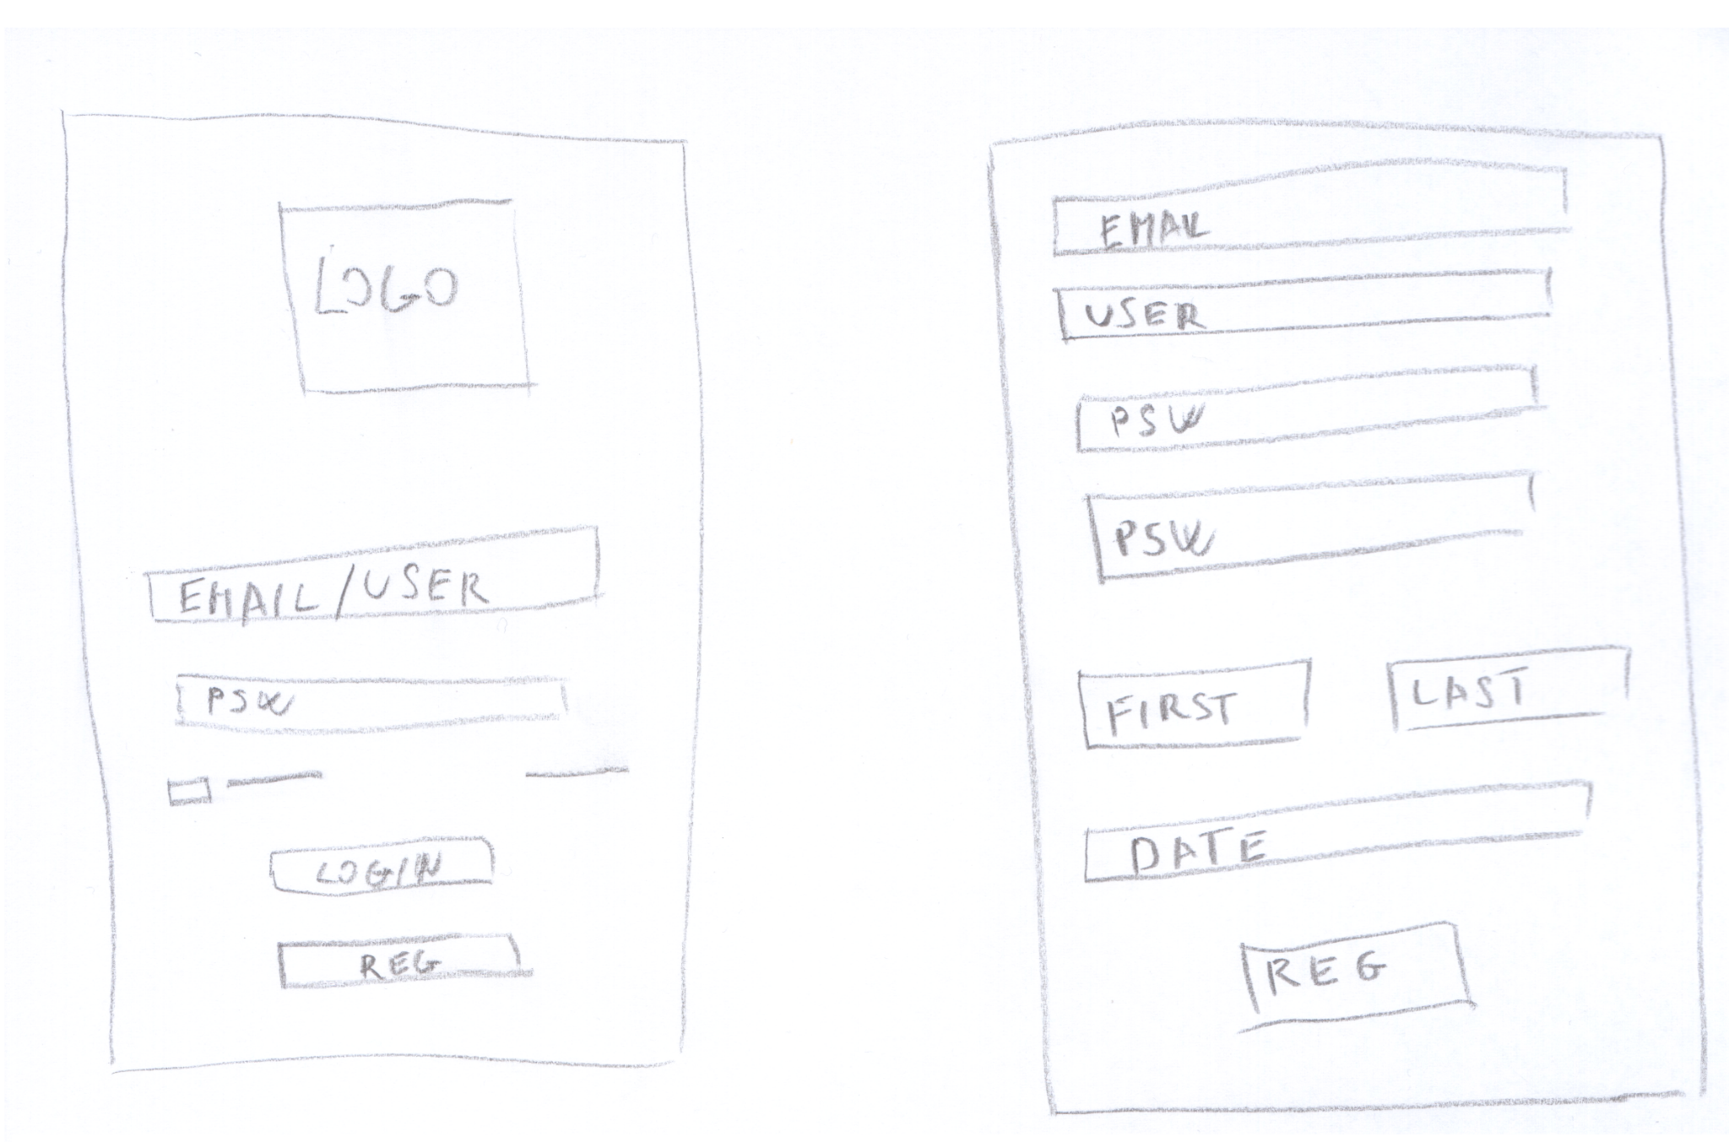

1.Wireframe bejelentkezés - regisztráció

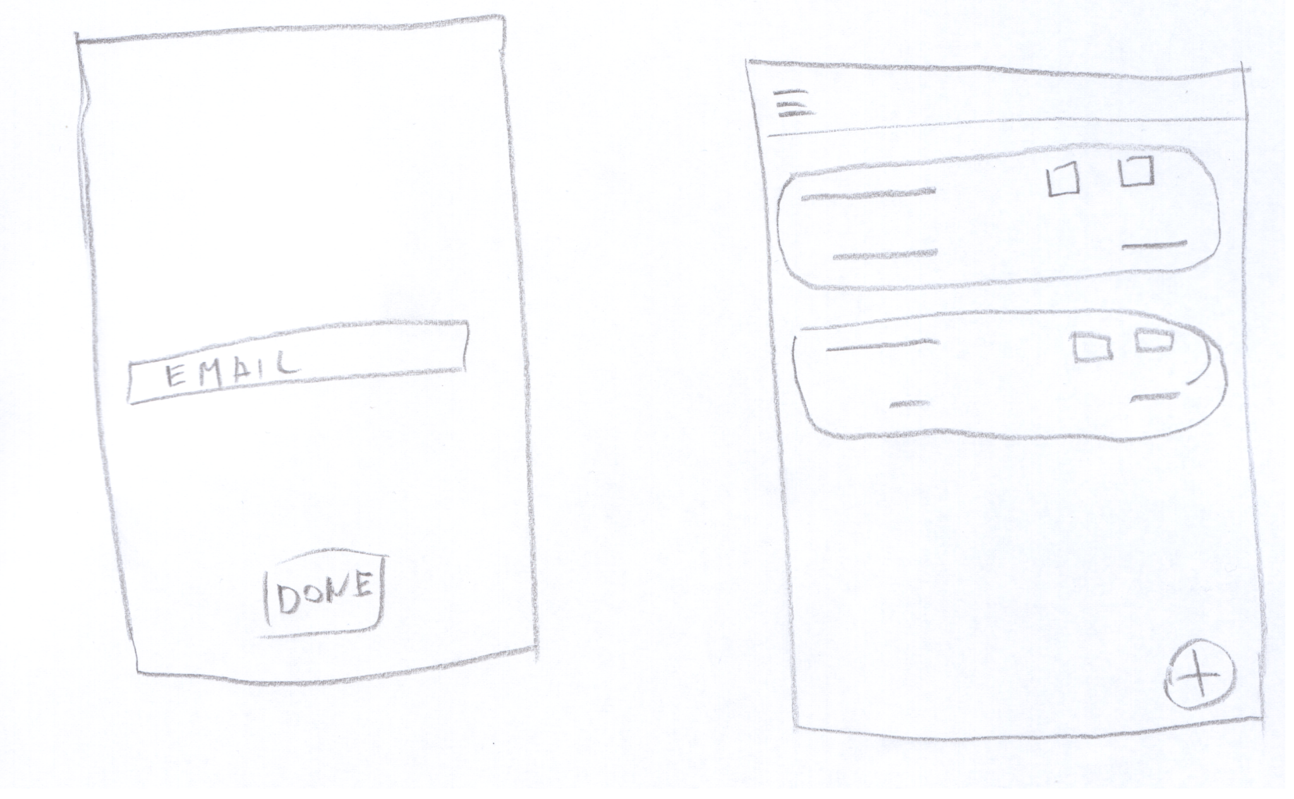

2.Wireframe elfelejtett jelszó - főoldal

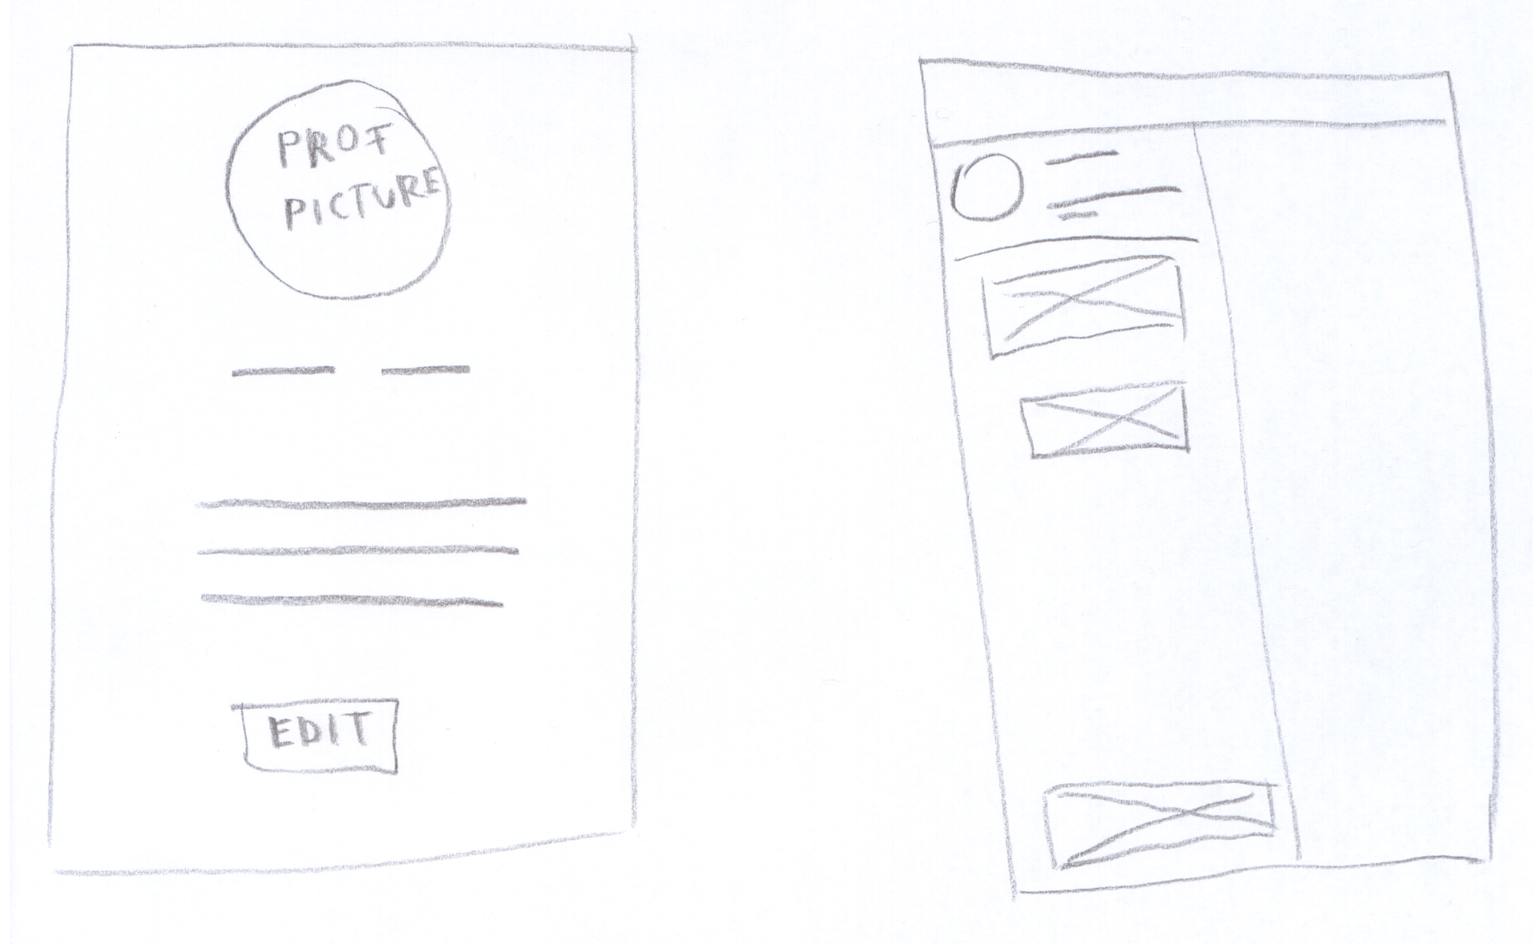

3.Wireframe profil - menü nyitva

## Adatmodell leírása

Az adatbázis 4 darab táblából áll.

* Category tábla azokat a kategóriákat tartalmazza, amit a felhasználó teendő felvételekor tud kiválasztani.
* A Session tábla az authorizált bejelentkezett felhasználókhoz tartozó sessiont tartalmazza.
* Todo tábla az összes felhasználó teendőjét tartalmazza.
* User tábla az összes felhasználót és a hozzájuk tartozó adatokat tartalmazza.

category tábla:

* id: integer, elsődleges kulcs, auto increment, nem lehet nulla
* category: varchar(45), nem lehet nulla

session tábla:

* id: integer, elsődleges kulcs, auto increment, nem lehet nulla
* user_id: integer, nem lehet nulla
* token_hash: varchar(64), nem lehet nulla

user tábla:

* id: integer, elsődleges kulcs, auto increment, nem lehet nulla
* username: varchar(45), nem lehet nulla, unique
* password_hash: varchar(64), nem lehet nulla
* password_salt: varchar(64), nem lehet nulla
* email: varchar(45), nem lehet nulla
* first_name: varchar(45), nem lehet nulla
* last_name: varchar(45), nem lehet nulla
* gender: integer, nem lehet nulla (0-férfi, 1-nő, 3-egyéb)
* register_date: bigint(20), nem lehet nulla
* password_reset_token: char(64)
* email_verification_token: char(64)

todo tábla:

* id: integer, elsődleges kulcs, auto increment, nem lehet nulla
* user_id: integer, idegen kulcs, nem lehet nulla
* todo: varchar(256), nem lehet nulla
* category_id: integer, idegen kulcs, nem lehet nulla
* creation_date: integer, nem lehet nulla
* done: tinyint, nem lehet nulla

Az adatbázis kapcsolatai: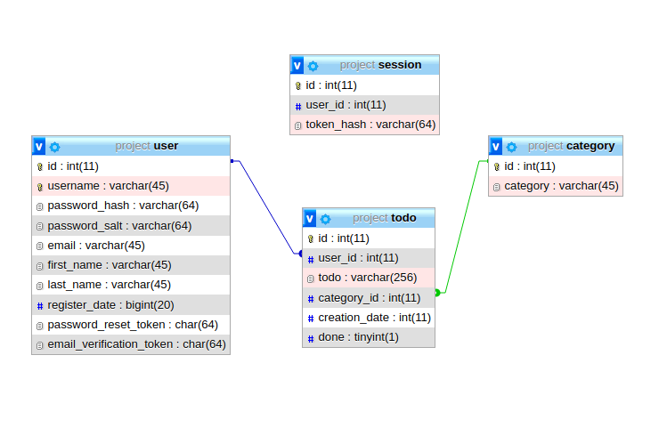

4. Adatbázis kapcsolatok

## Részletes feladatspecifikáció, algoritmusok

Todo osztály:

Todo osztály a teendők egyszerűbb kezelése miatt jött létre.

|  |  |
| --- | --- |
| **Todo** | |
| - | id : int |
| - | user_id : int |
| - | todo : String |
| - | category_id : int |
| - | creation_date : long |
| - | deadline : long |
| - | end_date : long |
| - | done : boolean |
| - | important : boolean |
| + | getId() : int |
| + | getUser_id() : int |
| + | getTodo() : String |
| + | getCategory_id() : int |
| + | getCreation_date() : long |
| + | getEnd_date() : long |
| + | isDone() : boolean |
| + | getDeadline() : long |
| + | isImportant() : boolean |

A Categories enum azért jött létre, hogy a már meglévő kategóriákat rugalmasabban lehessen átváltani, mivel az API csak az adott kategória azonosítóját adja vissza. Ezzel az osztállyal könnyedén lehet az azonosítóból visszakapni a kategória nevét és ugyanez visszafelé.

|  |  |
| --- | --- |
| <<enumeration>>  **Categories** | |
| TANULAS | |
| MUNKA | |
| BEVASARLAS | |
| CSALAD | |
| SZAMLAK | |
| + | getCategory(index : int) : String |
| + | getIndex(adat : String) : int |

UnixDateConverter statikus osztály a dátumok átváltása long típusra és long típusból egy Stringet számol.

|  |  |
| --- | --- |
| **UnixDateConverter** | |
| + | toUnixTime(dateInLong : long) : long |
| + | toDateString(unixTimestamp : long) : String |

Response osztály. Ezen az osztály kapta a legtöbb figyelmet, mivel ami visszaérkezik a szervertől, az adatokat és a státuszkódot is tárolja.

| **Response** | |
| --- | --- |
| - | responseCode : int |
| - | content : String |
| + | getResponseCode() : int |
| + | setResponseCode(responseCode : int) : void |
| + | getContent() : String |
| + | setContent(content : String) : void |

## Tesztelési dokumentáció

Bejelentkezés oldalon lévő tesztesetek:

|  |  |
| --- | --- |
| Teszteset: | Bejelentkezés nem létező fiókkal. |
| Leírás: | A felhasználó egy nem létező fiókkal szeretne bejelentkezni. |
| Várt eredmény: | Az e-mail mező alatt az alábbi hibaüzenet jelenik meg :”*Helytelen felhasználónév vagy jelszó!”* |

|  |  |
| --- | --- |
| Teszteset: | Bejelentkezés létező fiókkal, de nem megerősített e-mail címmel. |
| Leírás: | Az alkalmazás csak akkor enged be ha e-mail cím meg van erősítve. |
| Várt eredmény: | Az e-mail mező alatt az alábbi hibaüzenet jelenik meg :”*Nincs megerősítve az e-mail cím!*” |

|  |  |
| --- | --- |
| Teszteset: | Bejelentkezés létező fiókkal. |
| Leírás: | A felhasználó sikeres regisztráció után, sikeresen megerősített emailcímmel jelentkezik be. |
| Várt eredmény: | Az applikáció átdob a főoldalra. |

Főoldalon lévő tesztesetek:

A jobb alsó sarokban lévő “+” jelre nyomva.

|  |  |
| --- | --- |
| Teszteset: | Teendő felvétel:  a felhasználó teendőnek nem adott meg semmit, csak dátumot és kategóriát jelölte meg. |
| Leírás: | Teendő felvétel esetén adni kell:  egy leírást,  egy kategóriát  egy dátumot,a befejezés határidejét. |
| Várt eredmény: | Az applikáció a cím input mező alatt visszadobja hogy “*Kötelező kitölteni*” |

|  |  |
| --- | --- |
| Teszteset: | Teendő felvétel:  a felhasználó nem adott meg dátumnak semmit, csak leírást és kategóriát. |
| Leírás: | Teendő felvétel esetén adni kell:  egy leírást,  egy kategóriát és  egy dátumot, meddig szeretné a felhasználó befejezni. |
| Várt eredmény: | Az applikáció a dátum input mező alatt visszadobja hogy “*Kötelező kitölteni*” |

|  |  |
| --- | --- |
| Teszteset: | A felhasználó helyesen tölt ki mindent a teendő felvételnél. |
| Leírás: | Minden adat meg lett adva a felvétel során. |
| Várt eredmény: | A hozzáadás ablak eltűnik, majd a főoldalon megjelenik legalul a frissen felvett teendő. |

|  |  |
| --- | --- |
| Teszteset: | A felhasználó az egyik teendőjén rányom a zöld pipa jelre. |
| Leírás: | A felhasználó ezzel állítja készre a teendőt. |
| Várt eredmény: | A készre állított teendő eltűnik, és átkerül a Kész oldalra. |

|  |  |
| --- | --- |
| Teszteset: | A felhasználó az egyik teendőjén rányom a piros x jelre. |
| Leírás: | A felhasználó ezzel törli a teendőt. |
| Várt eredmény: | A teendő eltűnik. |

Profil oldalon lévő tesztesetek:

A felhasználó rányom a Jelszó módosítása gombra.

|  |  |
| --- | --- |
| Teszteset: | Üresen hagyja az új felhasználónév mezőt. |
| Leírás: | A felhasználó nem adta meg az új felhasználónevet. |
| Várt eredmény: | Az új felhasználónév mező alatt a “*Kötelező kitölteni*” üzenetet kapja. |

|  |  |
| --- | --- |
| Teszteset: | Üresen hagyja a jelszó mezőt. |
| Leírás: | A felhasználó nem adta meg a jelszavát. |
| Várt eredmény: | A jelszó mező alatt a “*Kötelező kitölteni*” üzenetet kapja. |

Jelszó módosítás tesztesetek:

A felhasználó rányom a Jelszó módosítása gombra.

|  |  |
| --- | --- |
| Teszteset: | Nincs megadva jelenlegi jelszó. |
| Leírás: | A felhasználó nem adja meg a jelenlegi jelszavát. |
| Várt eredmény: | A jelenlegi jelszó mező alatt a “*Kötelező kitölteni*” üzenetet kapja. |

|  |  |
| --- | --- |
| Teszteset: | Hibás jelenlegi jelszó. |
| Leírás: | A felhasználó hibásan adja meg a jelenlegi jelszavát. |
| Várt eredmény: | A jelenlegi jelszó mező alatt a “*Hibás jelszó*” üzenetet kapja. |

|  |  |
| --- | --- |
| Teszteset: | A két új jelszó nem egyezik. |
| Leírás: | A felhasználó sikeresen megadta a jelenlegi jelszavát, de az új jelszó és az új jelszó még egyszer nem egyezik. |
| Várt eredmény: | Az új jelszó mező alatt a “*A két jelszó nem egyezik*” üzenetet kapja. |

|  |  |
| --- | --- |
| Teszteset: | Gyenge új jelszó. |
| Leírás: | A felhasználó új jelszava gyenge. |
| Várt eredmény: | Az új jelszó mező alatt a “*Legalább a jó szintet el kell érned*” üzenetet kapja. |

## Továbbfejlesztési lehetőségek

A teendők fontosak egy ember életében, de mégis könnyen el lehet felejteni őket, így az applikáció értesítéseket szerettem volna megvalósítani, de sajnos idő hiányában nem sikerült.

Beállítások menü is tervben volt, ahol az értesítéseket lehetett volna korlátok között de konfigurálni, mint például az adott teendő előtt mennyi idővel jöjjön az értesítés, hogy ez egy mai teendő vagy mint az értesítés milyen hanggal jelezzen.

A tapasztalati rendszeren sokat gondolkodtunk, milyen jutalmak legyenek. Mindenféleképpen valami hasznos dolgot szerettünk volna megjelölni. Az ötlet, ami mind hármunkat megfogott az a kupon rendszer volt. Abban az esetben, ha a felhasználó szintet lép, akkor a való életben felhasználható kupont kapott volna.

Terveink közt szerepelt a “Családi” funkciót belerakni, amivel csoportosan lehetett volna a teendőket elvégezni. Abban az esetben, ha a felhasználó megcsinál egy olyan teendőt ami nem az övé, akkor a csoportból egy másik felhasználó felada megcsinálni egy feladatot.

Szimpla “Barát” funkciót is szerettünk volna létrehozni, mivel a mai világban minden arról szól, hogy megosztod az ismerőseiddel a dolgaidat. Itt elsősorban az ismerős annyit látothana, hogy a másik milyen szorgalmas, milyen arányban csinálta, vagy nem csinálta meg a teendőit, csúszott-e vele, vagy sem.

A teendők szűrővel való kiíratása. Lehetett csak a “mai” napra írt teendőket kiíratni, heti és havi bontásban is. Kategóriák szerint, például csak a Tanulás kategóriába létrehozottakat jelenítse meg.

Sajnos, idő hiánya miatt a mobil applikációban két funkció csak félig került bele.

A profilkép megjelenítését, tárolását nagyon szerettem volna megvalósítani, de az adatbázisba nem került bele a funkció.

# Felhasználói dokumentáció

## A program általános specifikációja

A TickOff egy teendő alkalmazás amivel a felhasználó a teendőit felveszi és követni tudja őket, hogy az adott napra mit vett fel. Ha időben kész van az adott teendővel tapasztalati pontot kap majd idővel szintet lép és ilyenkor kap kisebb jutalmakat.

## Rendszerkövetelmények

Az applikációhoz nincs más szükség mint egy androidos telefonra amin legalább Andorid 8 más néven Oreo fut (API 26).

## A program telepítésének és konfigurálásának a leírása

A telefonon engedélyezni kell az apk telepítését. Beállítások-Alkalmazások-Speciális hozzáférés-Ismeretlen alk.ok telepítése, (telefontól függően eltérhet az elérési út). Itt a „Saját fájlok”-nak kell engedélyezni a telepítést. Majd USB-n keresztül a telefon memóriájába másolni, ezután a telefonon belül a telepítő file-t megkeresni majd telepíten. Ezután egyből használható.

## A program használatának a részletes leírása

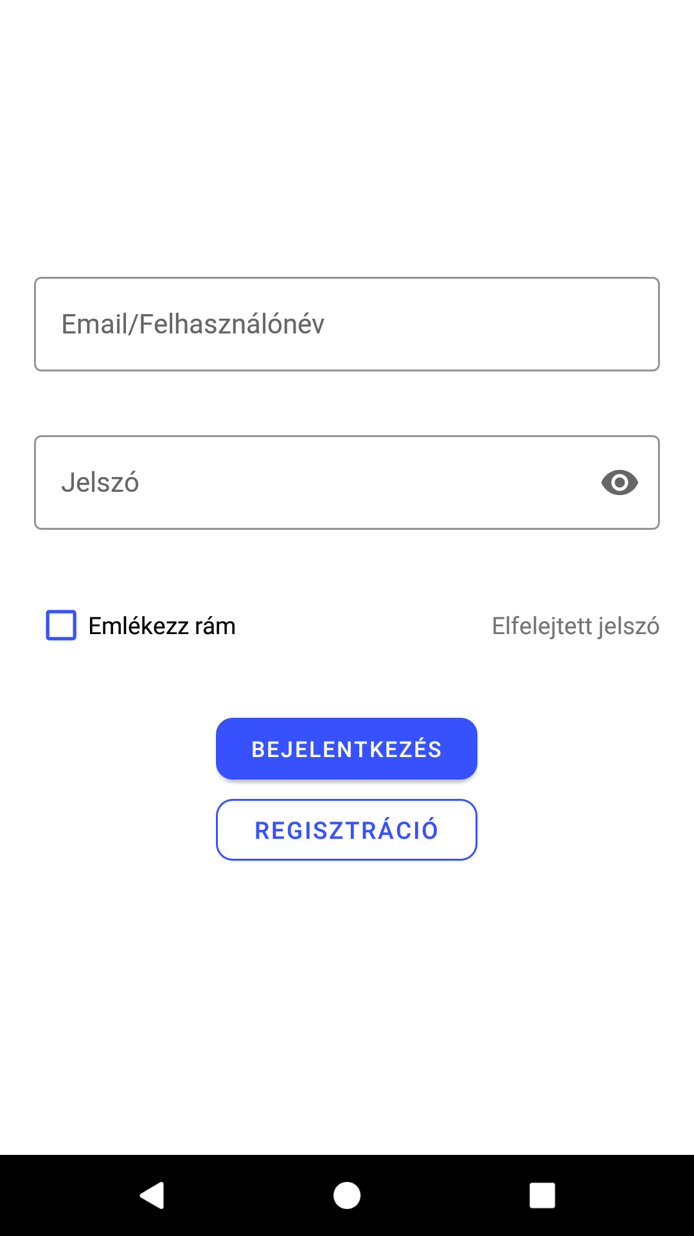A program elindulásával megjelenik a TickOff icon a képernyőn majd a bejelentkezés fog látszódni.

5. TickOff bejelentkezés

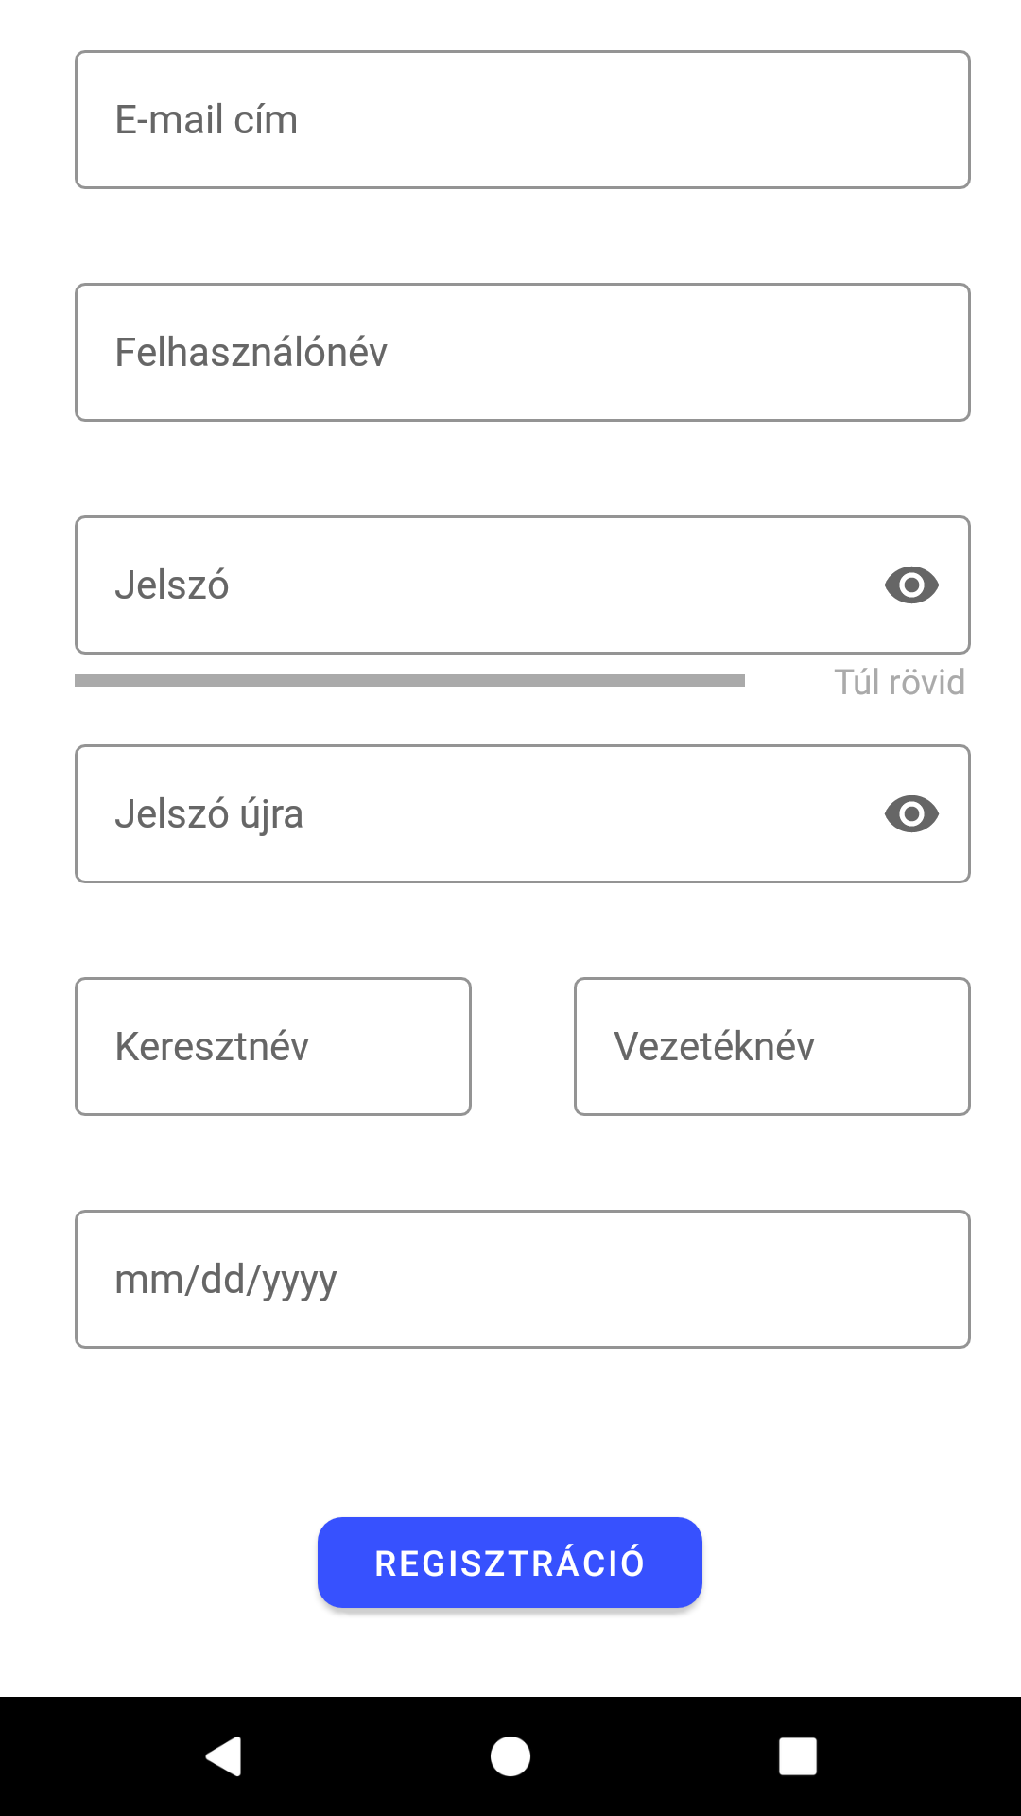Ha a felhasználó nincs regisztrálva azt a regisztráció gombra nyomva megteheti .

6. TickOff regisztráció

Amennyiben a regisztrált felhasználó elfelejtette a jelszavát azt az elfelejtett jelszó feliratra kattintva megteheti. Itt a regisztrált email címet meg kell adni és az új jelszó menni fog emailben.

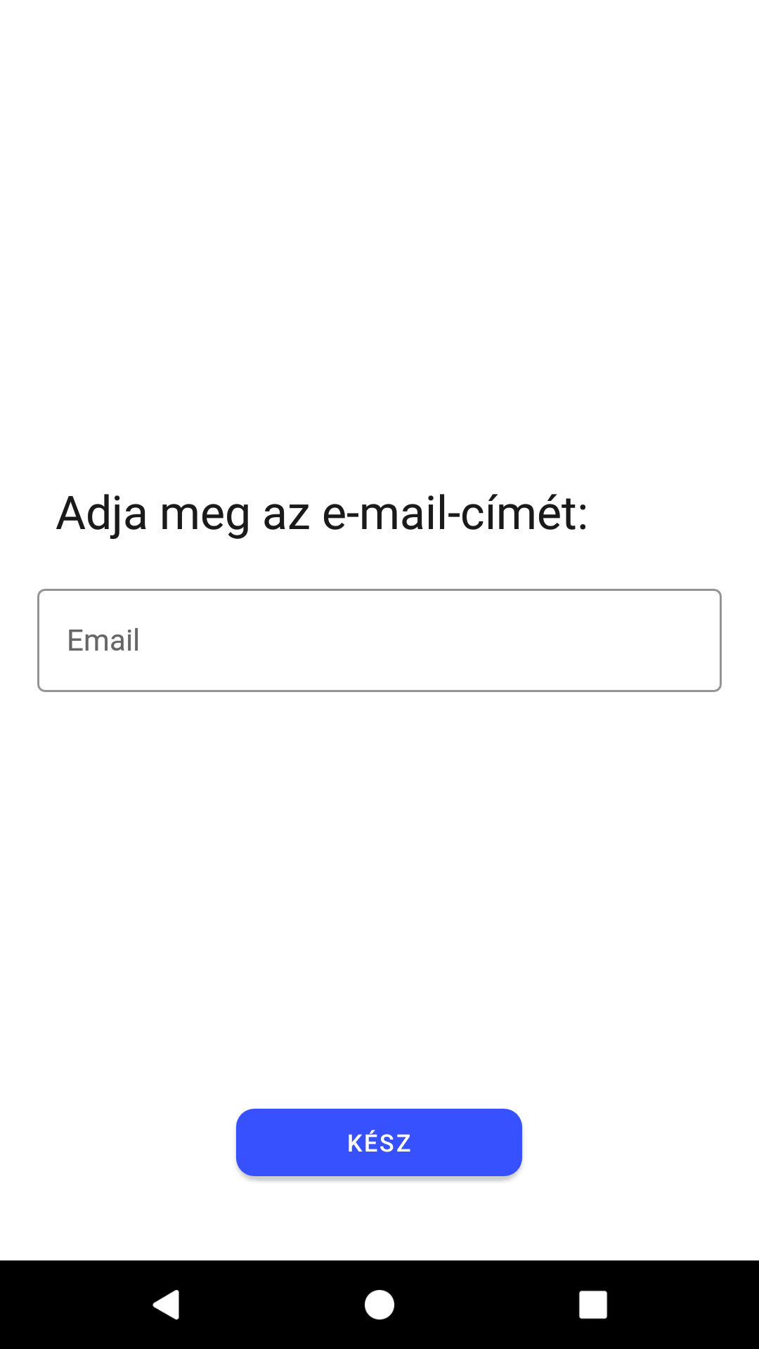

7. TickOff elfelejtett jelszó

A felhasználó saját választása szerint a regisztrált emaillel vagy felhasználónévvel tud bejelentkezni.

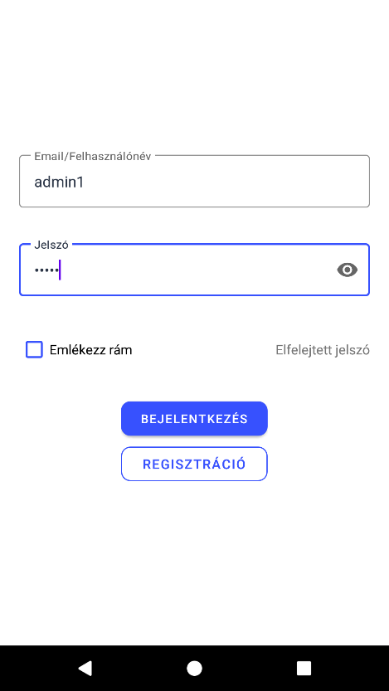

8. TickOff bejelentkezés kitöltött mezők

Sikeres bejelentkezés akkor történik ha a felhasználónak megerősítésre került az email címe.   
Bejelentkezés után ha vannak teendők, akkor meg fognak jelenni.

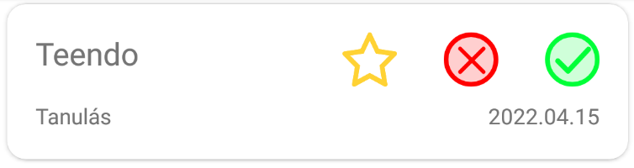

9. TickOff egy darab teendő a főoldalon

Teendőt hozzáadni a jobb alsó sarokban lévő “+” ikonnal lehetséges. Ebben az esetben fel fog ugrani egy ablak, ahol egy címet( ami egyben a leírása is a teendőnek), egy kategóriát és egy dátumot kell megadni, mely a teendő tervezett befejezése. Helyes kitöltés után, a Hozzáadás gombra nyomva az ablak eltűnik és meg fog jelenni a főoldalon a friss teendő.

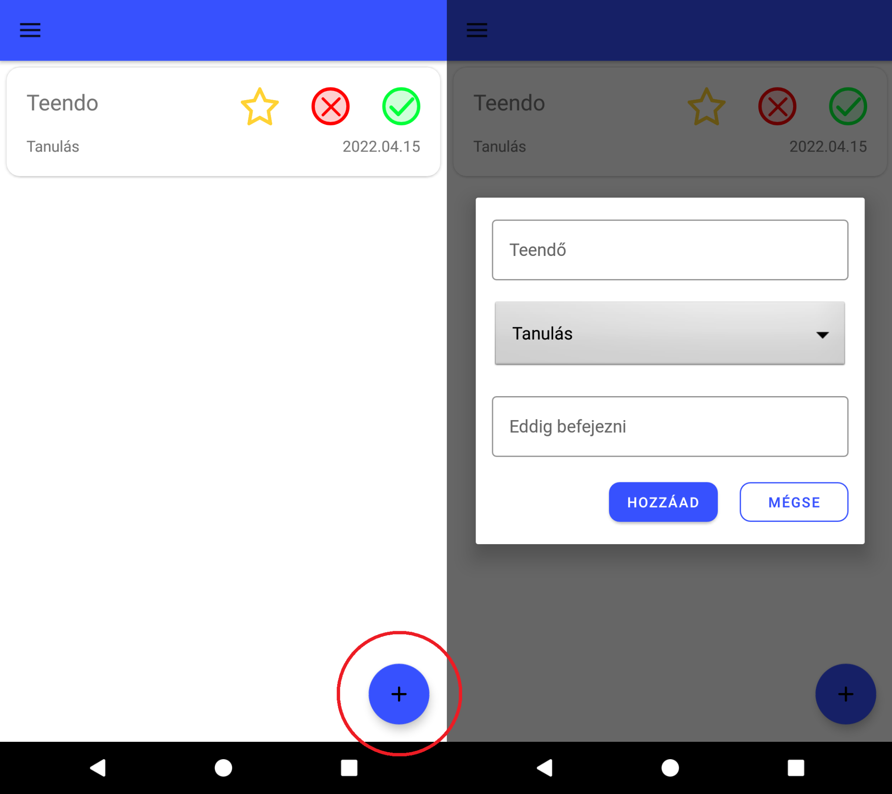

10. TickOff teendő felvétel

Minden teendő szerkeszthető. A főoldalon csak törölni és kész állapotba rakni lehet, abban az esetben ha a felhasználó rányom egy, az általa kiválasztott teendőre, akkor előtérbe fog kerülni egy ablak, ahol módosítani is tudja. Itt lehet látni a teendő teljes címét.

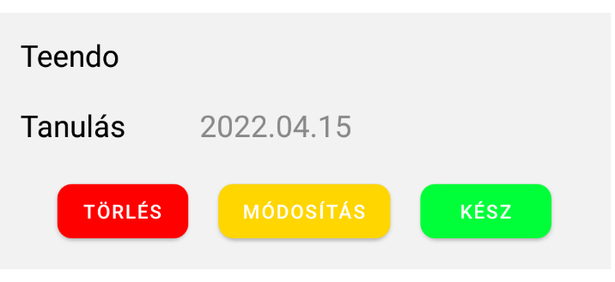

11. TickOff egy teendő adatai

Az applikáció több menüpontot is tartalmaz, amit úgy hozhat elő, hogy a bal felső sarokban lévő hamburgerikonra rányom, vagy a telefon bal szélétől kezdve jobbra húzza az ujját a kijelzőn. Itt látható a felhasználó profilképe, felhasználóneve és a jelenlegi tapasztalati pontja. Lejjebb a választható menük találhatók. Az itt elérhető menük az alábbiak:

* Főoldal
* Kész
* Csillagozottak
* Profil
* 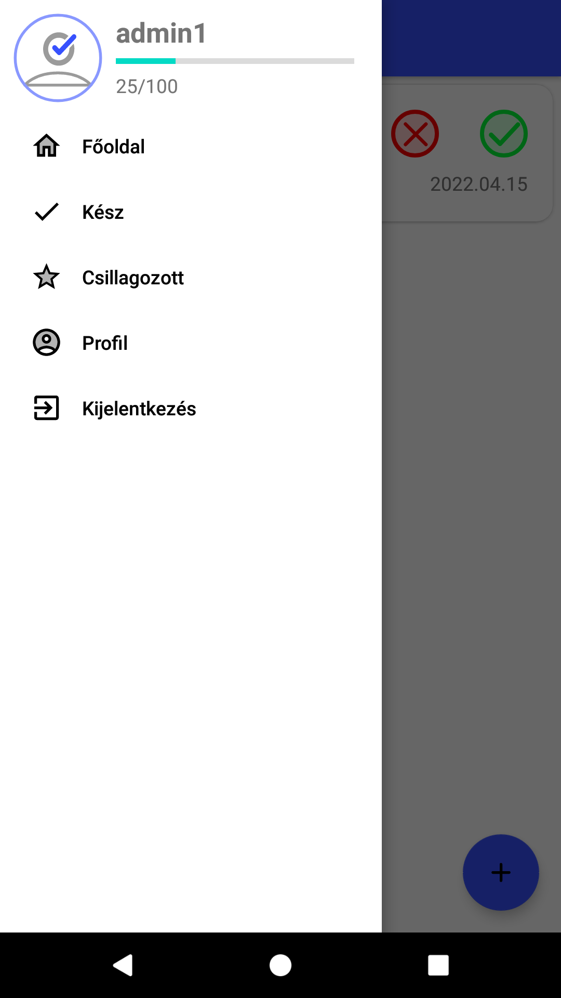Kijelentkezés

12. TickOff Menü

**Kész menüpont:**

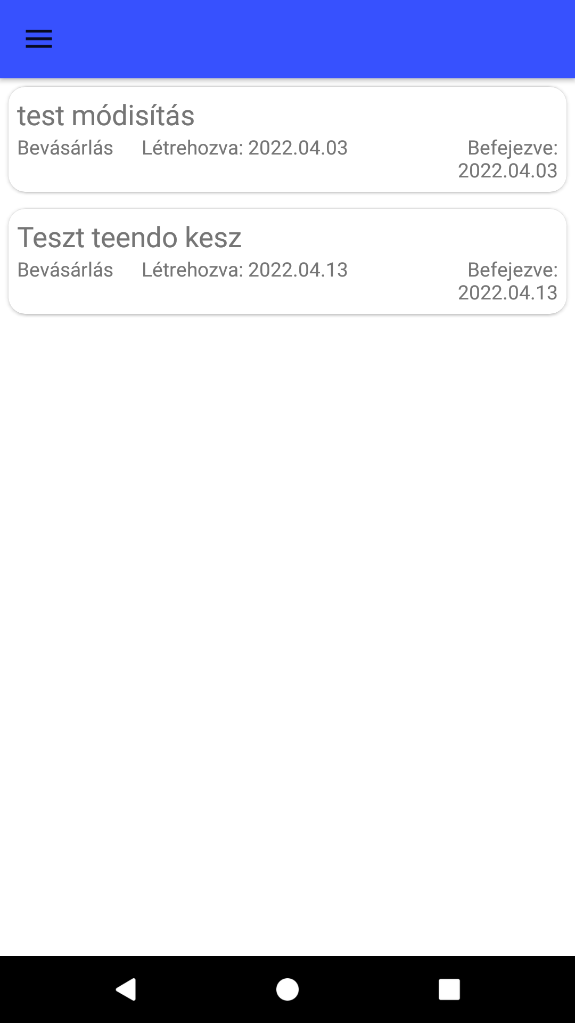Ha a felhasználó elkészült egy teendővel akkor a teendő a Főoldalról átkerül ide és itt láthatja a felhasználó hogy mikor hozta létre, mikor lett vele kész és mi volt maga a teendő.

13. TickOff kész teendők

**Csillagozott menüpont:**

Ha a felhasználó a Főoldalon rákattint a kis sárga csillagra azzal jelzi, hogy ez egy fontos teendő. Ettől független a teendő nem fog eltűnni a Főoldalról mert ugyan úgy teendőnek

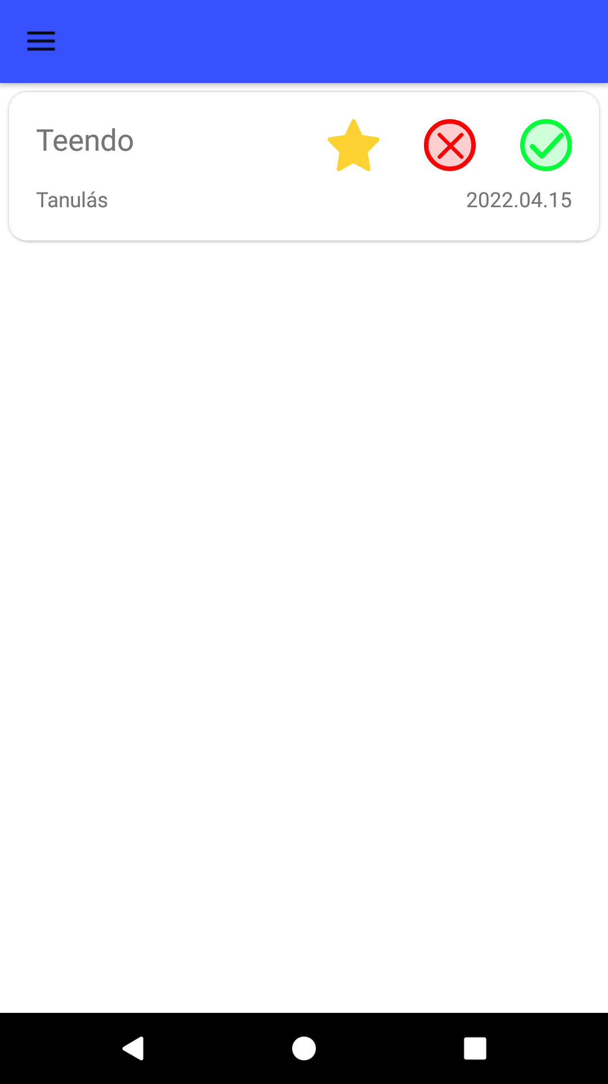 minősül. Ezután a megjelölt teendő meg fog jelenni a Csillagozottak menüpontban, itt ugyan azokat a műveleteket lehet vele elvégezni mint a Főoldalon.

14. TickOff csillagozott teendő

**Profil menüpont:**

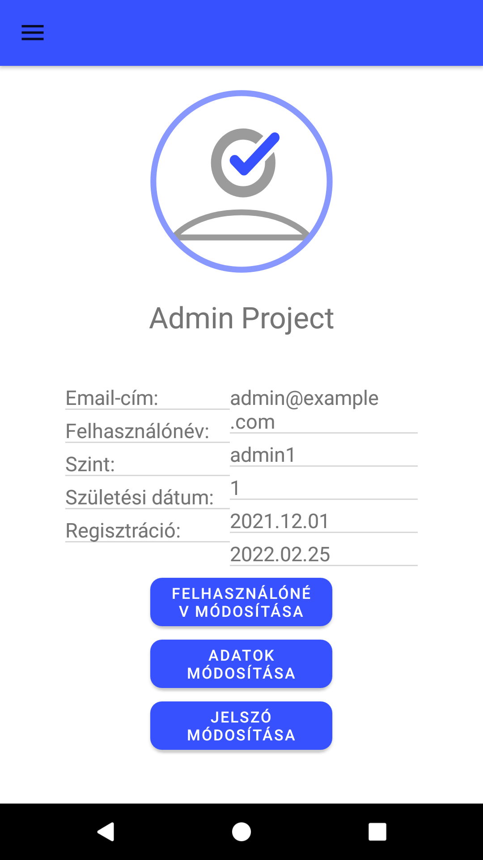Itt a felhasználó adatai láthatóak. Teljes név, email cím, felhasználónév, szint, születési dátum és a regisztráció dátuma.

15. TickOff felhasználói profil

A képernyő alján van három darab gomb:

* Felhasználónév módosítása
* Adatok módosítása
* Jelszó módosítása

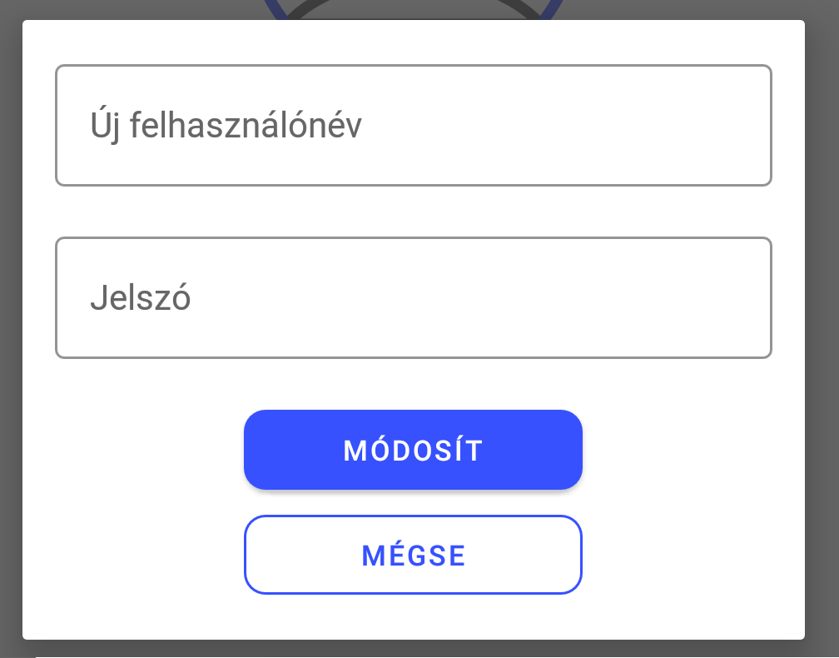Felhasználónév módosítás gombra nyomva felugrik egy ablak, ahol megadhatjuk az új felhasználónevet, majd igazolni kell magunkat a jelszóval. Helyes kitöltés esetén eltűnik az ablak és a profil menüben már látszik az új felhasználón.

16. TickOff felhasználónév módosítás

Adatok módosítása gombra nyomva felugrik egy ablak, ahol úgy tudjuk változtatni a kívánt adatot, hogy a kívánt adat, amit változtatni akarunk annak a mezőjét kitöltjük. A többit üresen hagyjuk. Például, ha csak a vezetéknevet akarjuk módosítani, akkor csak a vezetéknév mezőt töltjük ki, majd a megváltoztat gombra nyomva eltűnik az ablak, a profil részen látszik is a módosítás.

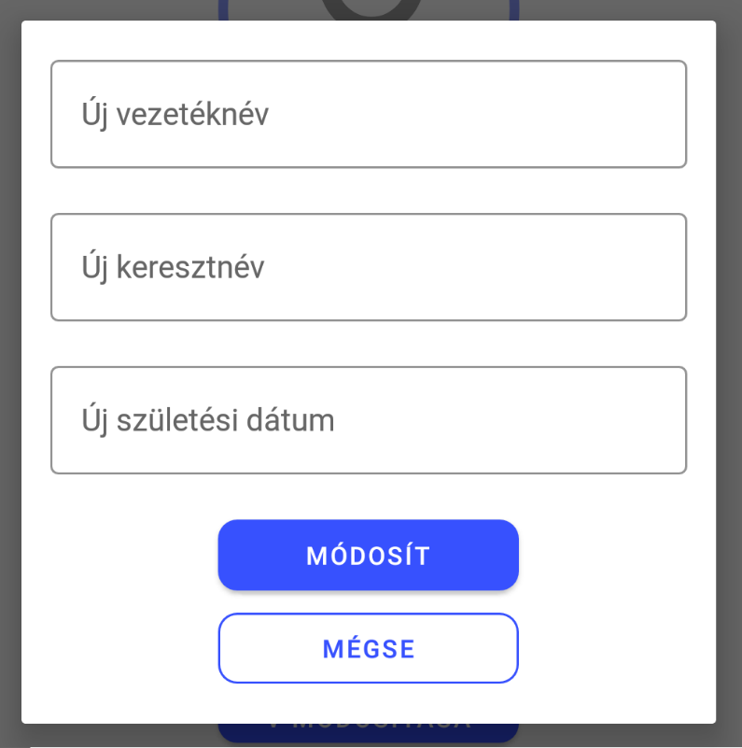

17. TickOff egyéb profil adatok módosítása

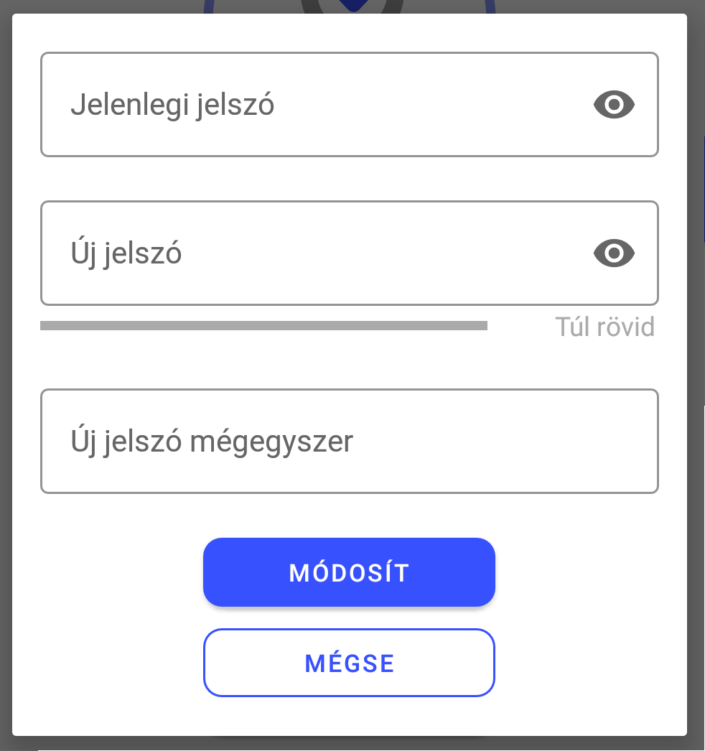Jelszó módosításra nyomva felugrik egy ablak, ahol meg kell adnunk a jelenlegi, és kétszer az új jelszavunkat. Helyes adatokkal kitöltve az ablak eltűnik, a jelszó megváltoztatása megtörtént.

18. TickOff jelszó módosítása

A kijelentkezés gombra nyomva az applikáció kilépteti a felhasználót és visszadobja a bejelentkező képernyőre.

# Összegzés

Összegezve a vizsgaremek elkészítését, személy szerint nagyon élveztem, Két éves tanulmányaim alapján teljes mértékben teljesíthető, viszont a mobil fejlesztés azért volt egy picit nehézkes, mert azt az utolsó évben kezdtük el tanulni. A UI részt nagyon nehezen tudtam összehozni mert a design érzékem nem túl jó. Sajnos az összes célt nem tudtam megvalósítani, rengeteg ötletet, csak ötletként maradt meg.

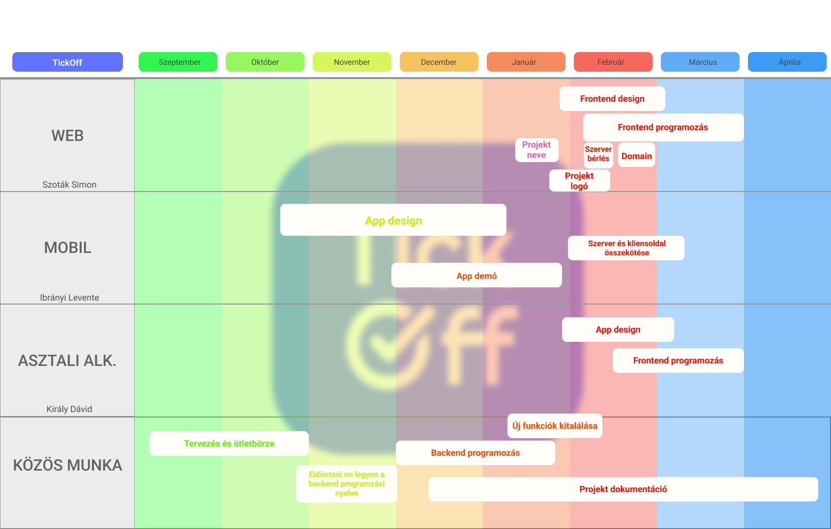

19. TickOff roadmap

A csapatmunka az én csapatomban teljesen jól ment, mindent meg tudtunk beszélni összetűzések, viták nélkül. A problémáim kb. 90%-át magam oldottam meg, a maradék 10%-ot tanáriam, vagy csapattársaim segítségével. A záródolgozat nagymértékben hozzájárult a szakmai fejlődésemhez. Nyitott ajtón be-be tudtam nézelődni, rálátást kaptam hogyan is folyik egy projekt megvalósítása. Megtanultam, hogy az idő menedzselése nagyon fontos egy projekt életében, melyre a jövőben jobban kell figyelnem.

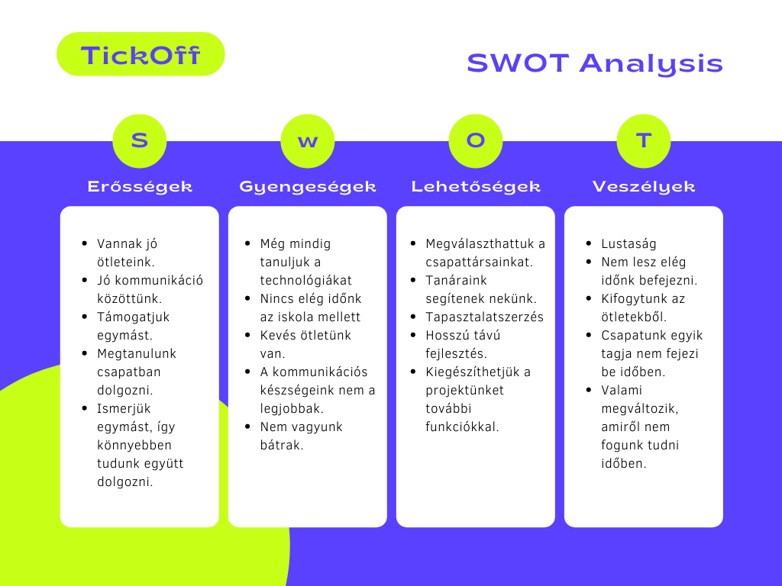

20. TickOff SWOT

**Irodalomjegyzék, forrásjegyzék**

Programozáshoz felhasznált

* Android fejlesztői dokumentáció: <https://developer.android.com/docs>
* Lottie könyvtár (2022.01.23.): <https://airbnb.io/lottie>
* Gson könyvtár (2022.03.10.): <https://sites.google.com/site/gson/gson-user-guide>
* Material könyvtár (2021.10.2.): <https://medium.com/androiddevelopers/migrating-to-material-components-for-android-ec6757795351>

**Ábrajegyzék**

1.Wireframe bejelentkezés - regisztráció 6

2.Wireframe elfelejtett jelszó - főoldal 7

3.Wireframe profil - menü nyitva 7

4. Adatbázis kapcsolatok 9

5. TickOff bejelentkezés 16

6. TickOff regisztráció 17

7. TickOff elfelejtett jelszó 17

8. TickOff bejelentkezés kitöltött mezők 18

9. TickOff egy darab teendő a főoldalon 18

10. TickOff teendő felvétel 19

11. TickOff egy teendő adatai 19

12. TickOff Menü 20

13. TickOff kész teendők 20

14. TickOff csillagozott teendő 21

15. TickOff felhasználói profil 22

16. TickOff felhasználónév módosítás 23

17. TickOff egyéb profil adatok módosítása 23

18. TickOff jelszó módosítása 24

19. TickOff roadmap 25